НекокПаерческое акционерное общество
«АЛМАТИНСКИЙ УНИВЕРСИТЕТ ЭНЕРГЕТИКИ И СВЯЗИ»
Имени Гумарбека Даукеева
Кафедра автоматизации и управления


Расчетно-графическая работа №1
Стандартная методика статистической обработки результатов многократных измерений

Специальность: Автоматизация и управление
Выполнил: Суворов Роман
Группа: АУ-18-5
Вариант: 21
Принял(-а): Хан С.Г

« » 2020г. (оценка) (подпись)

Алматы, 2020г.
СОДЕРЖАНИЕ
1.Задание 1.……………………………………………...………………….3
  - Задача№1…………………………………………..…………………....3
1.2 Задача №2……………………………………………………………….4
1.3 Задача №3…………………………………………..…………………...5
2. Задание2.…………………………………………………...…………….5
Заключение………………………………………………………...……….8

Цель работы: изучение вероятностных оценок погрешностей результата измерений и способов статистической обработки результатов многократных измерений.
- Задание 1
1.1 Задача №1.
В результате проведенных измерений оказалось, что наиболее вероятное содержание кислорода в газовой смеси составляет Х=8,6%. Доверительный интервал погрешности измерения определялся для доверительной вероятности P1 = 0,95 и составил 1 Δx =± 0,5% O2 . Определить границы доверительного интервала при доверительной вероятности P2 = 0,96, если известно, что закон распределения погрешностей нормальный. Варианты индивидуальных заданий приведены в Приложении А, таблица А.1.
Х | P1 | Δx | P2
6,98% | 0,9 | 0,70% | 0,97
Решение:
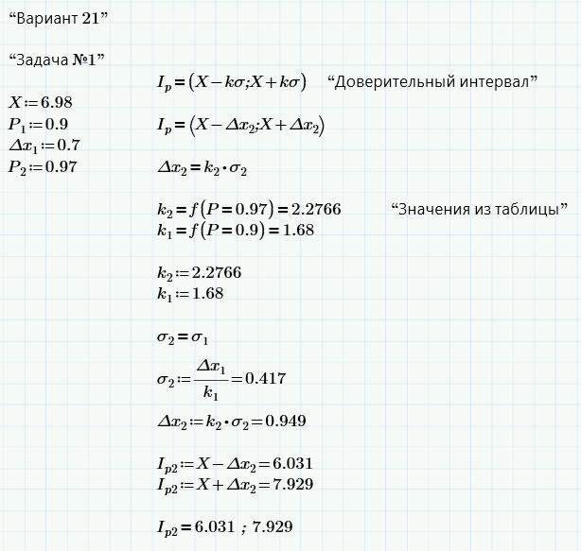
Ответ: Ip (6,031÷7,929) % O2.
  - Задача №2.
Определить границы доверительного интервала погрешности измерения температуры с вероятностью Р, если при большом числе измерений были получены среднее арифметическое результата наблюдений X и дисперсия . Предполагается нормальный закон распределения погрешности. Варианты индивидуальных заданий приведены в Приложении А, таблица А.2.
Р | X
0,9 | 1200 кПа | 88(кПа) 2

Решение:
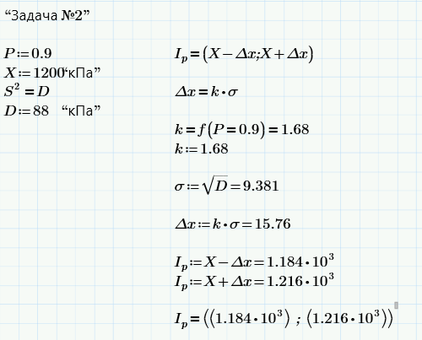
Ответ: Ip (1,184;1,216)кПа
  - Задача № 3.
В результате большого числа измерений термо - ЭДС был определен доверительный интервал I (X - A; X + B) мВ, с доверительной вероятностью Р. Определить среднюю квадратическую погрешность σ измерения термо - ЭДС в предположении нормального закона распределения погрешности. Варианты индивидуальных заданий приведены в Приложении А, таблица А.3.
X - A | X + B | Р
43,5 | 52,5 | 0,95
Решение:
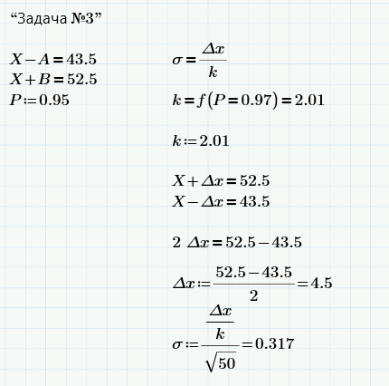
Ответ: Δи = 0,317мВ.
- Задание 2
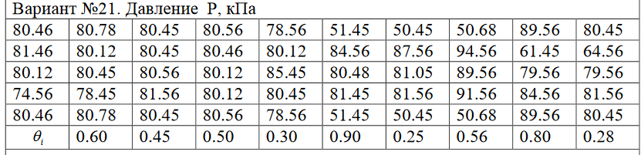
Рисунок 1 – Таблица значений для варианта №2.
По заданному варианту получаем 50 значений. После чего находим:
- Математическое ожидание:
= = 77,4968кПа.
- Дисперсию:
D == 125,858 .
- СКО наблюдений:
= 11,2187 кПа.
Воспользуемся законом «3σ» чтоб найти грубые погрешности:
Ip(X-3σ;X+3σ) = (43,8408;111,153), видим что все значения входят в интервал, можно продолжить расчёт.
- СКО измерений:
σ_{и} кПа.
- Построим гистогракПау, для определения закона распределения:
R= x_{max} – x_{min} = 41,11 кПа
r= 1+3.32*lg(n) = 6,6405 ≈ 7 (округление в пользу наибольшего нечетного числа)
∆=R/r = 5,872 кПа
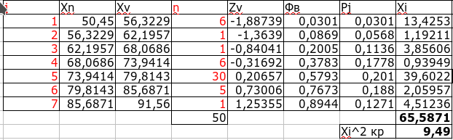
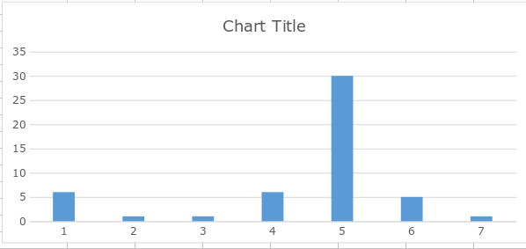
Рисунок 2 - Таблица для закона распределения и гистограмм.
По гистогракПае можно сказать, что у меня нормальный закон распределения, для того чтобы это подтвердить воспользуемся критерием Пирсона.
- Расчет функции Пирсона:

, где - по таблице «Функций Лапласа»
= 1,445126
χ²_{критическая} = 9,49 (по таблице “Значения распределения Пирсона”)
Чтобы гипотеза о нормальном законе распределения подтвердилась, необходимо выполнение следующего условия:
χ² ≤ χ²_{критическая}. Гипотеза подтверждается => Квантильный множитель находим по таблице (Квантили нормального распределения) k = 2,01.
- Погрешность измерений: Ɛслуч.= Δи = k*σи = 50,59978кПа.
- Расчет не исключённой систематической погрешности (НСП):
Ɵ = = 23,1кПа; где θi - граница i -ой неисключенной систематической погрешности; k - коэффициент, определяемый принятой доверительной вероятностью (при Р=0,95 полагают k =1,1).
- Доверительная граница погрешности результата измерения устанавливается в зависимости от соотношения .
0,917613. Так как это соотношение лежит в интервале:
0,8 ≤ 0,917613 ≤ 8 , то ∆ = k* где
K = = 1,208885, = 27,94157кПа
∆ = 1,208885*27,94157 = 33,77815кПа.
- Результат:
Х = ± ∆, Р
Х = (4059,917 ± 33,77815) кПа, при P = 0,95
X = (4060 ± 30) кПа, при Р = 0,95

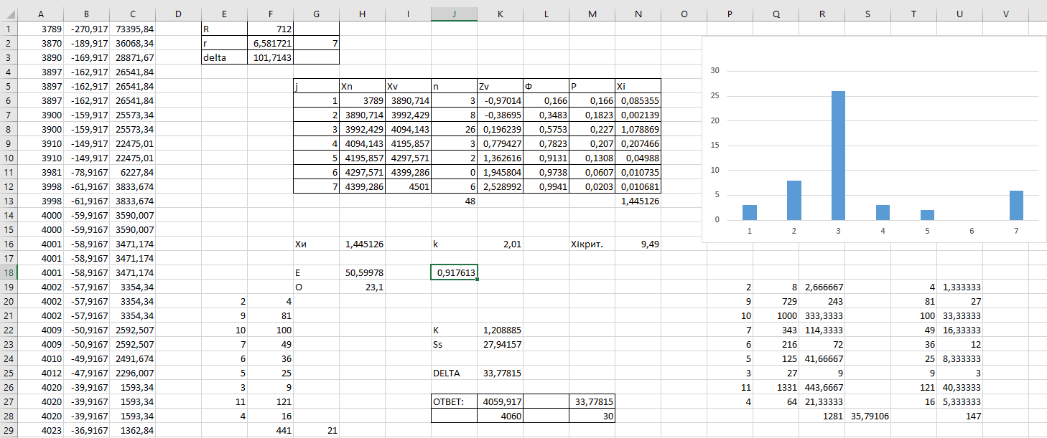
Рисунок 3 – Окно Excel со значениями и расчетами

ЗАКЛЮЧЕНИЕ
Свою расчетно-графическую работу начал с решения 3-х задач. В первой задаче нашел границы доверительного интервала, использовав формулы из методических указаний. Ответ получил следующий: Ip (8,1÷9,1) % O2.
Во второй задаче я определил границы доверительного интервала погрешности измерения температуры, использовав все те же формулы, использовавшиеся в Задаче №1, а также формулу средне квадратического отклонения результатов наблюдений. Ответ: Ip (800±16)кПа.
В третей задаче я определил среднюю квадратическую погрешность σ измерения термо - ЭДС в предположении нормального закона распределения. Использую ранее написанные формулы и формулы средне квадратического отклонения результатов измерений и погрешности средне квадратического отклонения результата измерений. Ответ: Δи = 0,4922мВ.
Далее приступил к выполнению основного задания. Получив 50 различных значений уровня L, начал подсчет: а) Математического ожидания = 4091,52кПа; б) Дисперсии = 53739,23 ; в) СКО наблюдений = 231,8172 кПа.
Воспользовался законом «3σ» чтоб найти грубые погрешности. Рассчитав доверительный интервал (3396,068;4789,972) нашел грубые погрешности и исключил эти 2 значения (4800 и 4900). Затем начал все с начала: а) Математическое ожидание = 4059,917кПа; б) Дисперсия = 30419,1 ; в) СКО наблюдений = 174,4107 кПа. Снова воспользовавшись законом «3σ» получил доверительный интервал (3536,685;4583,149), в этот раз грубых погрешностей не оказалось, так как все 48 значений вошли в этот интервал. СКО измерений = 25,17402 кПа. Затем построил гистогракПау с помощью таблицы в Excel. Воспользовался критерием Пирсона чтоб подтвердить нормальный закон распределения. Гипотеза подтвердилась, т.к. χ² ≤ χ²_{критическая} или 1,445126 ≤ 9,49. Далее определил квантильный множитель нормального распределения по таблице квантилей. k = 2,01. Подсчитал Ɛслуч = 50,59978кПа. Затем приступил к расчету не исключённой систематической погрешности (НСП): Ɵ = 23,1кПа. Так как доверительная граница погрешности результата измерения устанавливается в зависимости от соотношения , которое = 0,917613. Соотношение лежит в интервале: [0,8;8] , то ∆ = k* . Подсчитав k = 1,208885 и = 27,94157кПа и подставив их в вышеприведенную формулу, получаем ∆ = 33,77815кПа. В конце записал конечный результат, округлив его по правилу округления X = (4060 ± 30) кПа, при Р = 0,95.
В процессе выполнения расчетно-графической работы изучил вероятностные оценки погрешностей результата измерений и способы статистической обработки результатов многократных измерений.

